Отчет по по лабораторной работе №4

По курсу “Архитектура компьютеров и операционные системы”

Автор студент первого курса группы НКАбд-02-23 Воловик Алексей Вячеславович

Содержание

# 1 Цель работы

Освоение процедуры компиляции и сборки программ, написанных на ассемблере NASM

# 2 1. Теоретическое введение

Основными функциональными элементами любой электронно-вычислительной машины (ЭВМ) являются центральный процессор, память и периферийные устройства. Взаимодействие этих устройств осуществляется через общую шину, к которой они подключены. Физически шина представляет собой большое количество проводников, соединяющих устройства друг с другом. В современных компьютерах проводники выполнены в виде электропроводящих дорожек на материнской (системной) плате. Основной задачей процессора является обработка информации, а также организация координации всех узлов компьютера. В состав центрального процессора (ЦП) входят следующие устройства: * арифметико-логическое устройство (АЛУ) — выполняет логические и арифметические действия, необходимые для обработки информации, хранящейся в памяти; * устройство управления (УУ) — обеспечивает управление и контроль всех устройств компьютера; * регистры — сверхбыстрая оперативная память небольшого объёма, входящая в состав процессора, для временного хранения промежуточных результатов выполнения инструкций; регистры процессора делятся на два типа: регистры общего назначения и специальные регистры.

Для того, чтобы писать программы на ассемблере, необходимо знать, какие регистры процессора существуют и как их можно использовать. Большинство команд в программах написанных на ассемблере используют регистры в качестве операндов. Практически все команды представляют собой преобразование данных хранящихся в регистрах процессора, это например пересылка данных между регистрами или между регистрами и памятью, преобразование (арифметические или логические операции) данных хранящихся в регистрах.

# 3 2. Выполнение лабораторной работы

#### 3.0.0.1 2.1 Установим ассемблер NASM (рис.1)

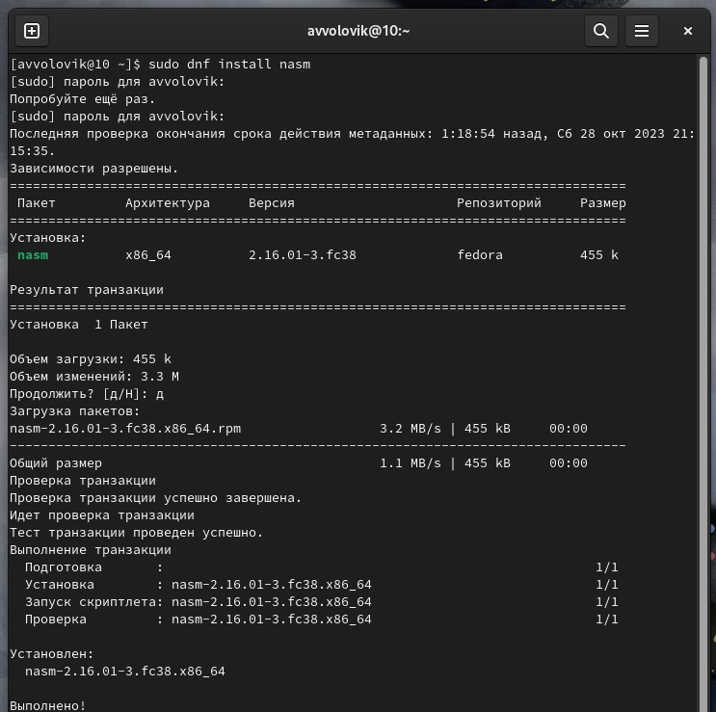

рис.1

#### 3.0.0.2 2.2 Создадим текстовый файл с именем hello.asm (рис.2), отредактируем его, добавив необходимый текст из лабораторной работы и скомпилировав (рис.3) (рис.4)

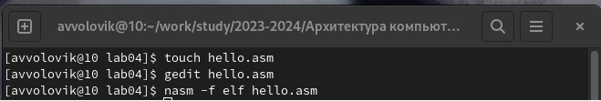

рис.2

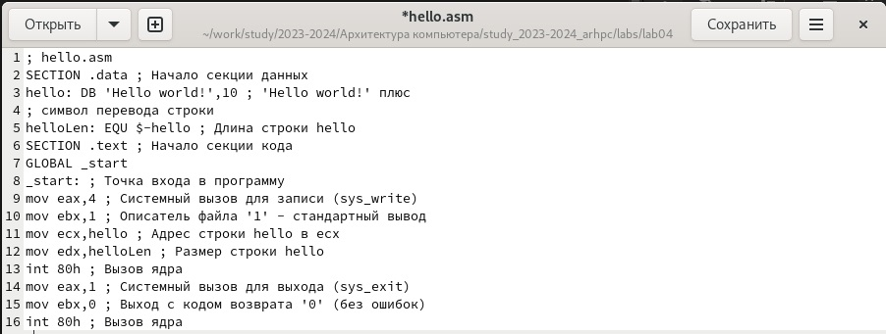

рис.3

рис.4

рис.4

#### 3.0.0.3 2.3 Скомпилируем файл hello.asm в obj.o, создавая файл листинга (рис.5)

рис.5

рис.5

#### 3.0.0.4 2.4 Передадим объектный файл на обработку компановщику (рис.6)

рис.6

рис.6

#### 3.0.0.5 2.5 Выполним команду ld -m elf_i386 obj.o -o main, имя исполняемого файла будет main(рис.7)

рис.7

рис.7

#### 3.0.0.6 2.6 Запустим исполняемый файл hello (рис.8)

рис.8

рис.8

# 4 3. Выполнение самостоятельной работы

#### 4.0.0.1 1) Создадим копию файла hello.asm с новым именем lab4.asm, отредактируем новый файл так, чтобы выводилась мои фамилия и имя (рис.9)

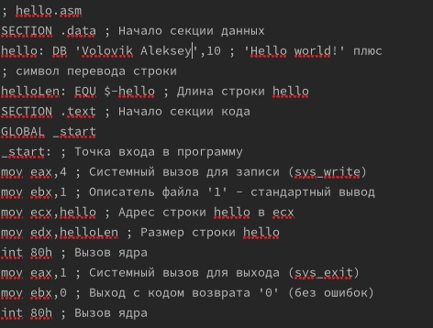

рис.9

#### 4.0.0.2 2) Оттранслируем текст в объектный файл, проведем его компановку и запустим (рис.10)

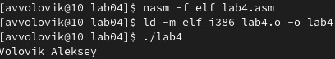

рис.10

#### 4.0.0.3 3) Скопируем исходный файл ассемблера, и отредактированный в локальный репозиторий курса (рис.11)

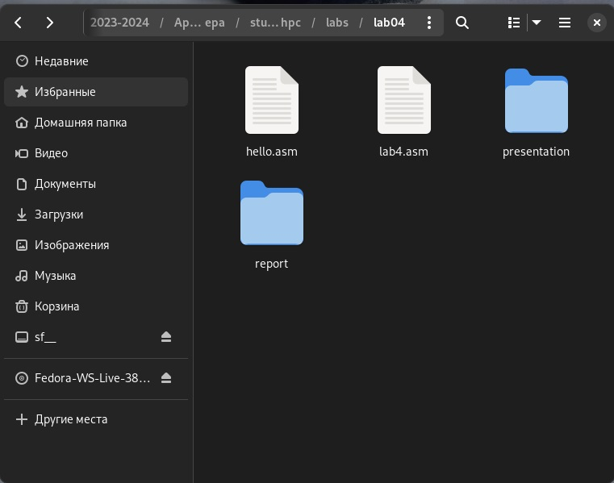

рис.11

#### 4.0.0.4 4) Загрузим файлы на github

# 5 Вывод

* Выполнение лаборатной работы позволило понять основы работы с ассемблером NASM, а именно процедуры компиляции и сборки программ
* Выполнение самостоятельной работы позволило закрепить понятие процесса компиляции и сборки программ в ассемблере NASM